**Übungsrunde 3: Bildsuche**

Überprüfen Sie folgende Bilder mithilfe des KI-gestützen Bildsuchtools Google-Lens.

* Sind die Bilder echt?
* Stimmt der angegebene Kontext?
* Können Sie die Herkunft der Bilder ermitteln?

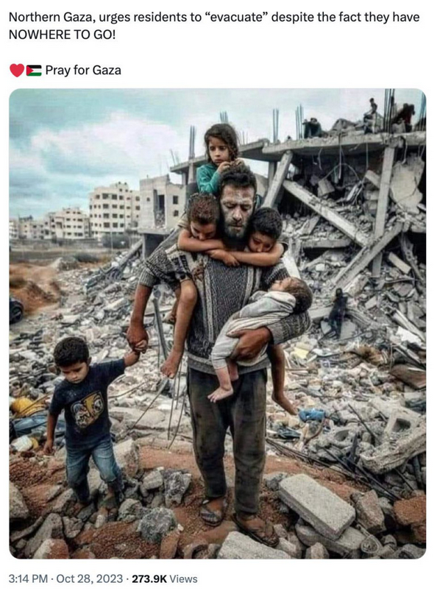

Ein Bild, das Text, Kleidung, draußen, Person enthält.
